习题 3-1

- 已知随机变量 X1 和 X2 的概率分布分别为
X1 -1 0 1

1 1 1
P

4 2 4


X2
P
0
1
2
1
1
2

而且 P{X X
1 2
= 0} = 1 . 求 X
和 X2
的联合分布律.

解 由 P{X X
1
1 2
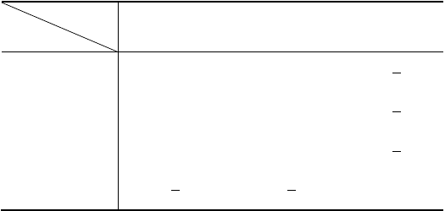如
X1
X2
0
1
p
i·
-1
P11
0
0
P21
P22
1
1
4
1
2
1
4
p· j
P31
1
2
0

1
2
1
= 0} = 1 知 P{X X
1 2
≠ 0} = 0 . 因此 X
和 X2
的联合分布必形

1

于是根据边缘概率密度和联合概率分布的关系有 X1 和 X2 的联合分布律
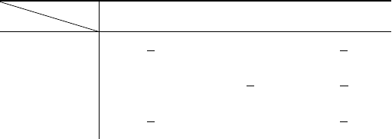
X1
X2
0
1
p
i·
-1
1
4
0
0
0
1
2
1
1
4
0
1
4
1
2
1
4

p· j
1
2
1
2
1

(2) 注意到 P{X
1
不独立.
= 0, X
2
= 0} = 0 , 而 P{X
1
= 0}⋅ P{X
2
= 0} =
1
≠ 0 , 所以 X1 和 X2
4

- 一盒子中有 3 只黑球、2 只红球和 2 只白球, 在其中任取 4 只球. 以 X 表示取到黑球的只数, 以 Y 表示取到红球的只数. 求 X 和 Y 的联合分布律.
解 从7 只球中取 4 球只有C 4 = 35 种取法. 在 4 只球中, 黑球有i 只, 红
7
球有 j 只(余下为白球 4 − i − j 只)的取法为
CiC jC 4−i− j , i = 0,1,2,3, j = 0,1,2, i + j ≤ 4 .

于是有
3 2 2

C0C 2C 2 1 C1C1C1 6

P{X = 0,Y = 2} =
3 2 2

35
= , P{X = 1,Y = 1} =

35
3 2 2 = ,

35 35

C1C 2C1 6 C 2C 0C 2 3

P{X = 1,Y = 2} =
3 2 2

35
= , P{X

35
= 2,Y = 0} =
3 2 2 = ,

35 35

C 2C1C1 12 C 2C 2C 0 3

P{X = 2,Y = 1} =
3 2 2

35
= , P{X

35
= 2,Y = 2} =
3 2 2 = ,

35 35

C3C 0C1 2 C3C1C 0 2

P{X = 3,Y = 0} =
3 2 2
= , P{X = 3,Y = 1} =
3 2 2 = ,

35 35 35 35
P{X = 0,Y = 0} = P{X = 0,Y = 1} = P{X = 1,Y = 0} = P{X = 3,Y = 2} = 0 .
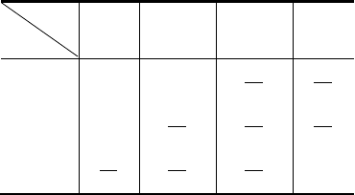分布律的表格形式为
X
Y
0
1
2
3
0
0
1
2
0
1
35
0
6
35
6
35
3
35
12
35
3
35
2
35
2
35
0

- 设随机变量(X,Y)的概率密度为
⎧k (6 − x − y), 0 < x < 2, 2 < y < 4,
f (x, y) = ⎨0, 其它.
⎩
_{求:} ₍₁₎ _{常数}k ; (2) P{X < 1,Y < 3}; (3) P{X < 1.5}; (4) P{X + Y≤4}.

解 (1) 由∫ +∞ ∫ +∞
f (x, y)dxdy = 1 , 得

∫ 4 ∫ 2
−∞ −∞
∫ 4 ⎡
1 ⎤2 4

1 = dy
2 0

1
k (6 − x − y)dx = k
⎢⎣(6 − y)x − 2 x2 ⎥⎦
0
2
dy = k (10y − y2 ) = 8k ,
2

所 以 k = 8 .

(2)
P{X < 1,Y < 3}= ∫∫ f (x, y)dxdy = ∫ 3 dy∫ 1 1 (6 − x − y)dx

x<1, y<3
1 ∫ 3 ⎡

1 ⎤1

2 0 8
1 ∫ 3 11 3

= 8 ⎢⎣(6 − y)x − 2 x2 ⎥⎦ dy = 8
0
2
( − y)dy = .
2 2 8

(3)
P{X < 1.5} = ∫ 1.5 f
−∞ X
(x)dx = ∫ 1.5 dx∫ +∞
−∞ −∞
f (x, y)dy

= ∫ 4 dy∫ 1.5 1 (6 − x − y)dx

2 0 8
1 ∫ 4 ⎡

1 ⎤1.5

= 8 ⎢⎣(6 − y)x − 2 x2 ⎥⎦ dy
0
2

= 1 ∫ 4 ( 63 − 3 8 2 8 2
y)dy

= 27
32 .
(4) 作 直 线 x + y = 4 , 并 记此 直线 下 方 区域 与 f (x, y) ≠ 0 的 矩 形区 域
(0, 2) × (0, 4) 的交集为G . 即G : 0 < x < 2,0 < y ≤ 4 − x .见图 3-8. 因此
P{X + Y ≤ 4} = P{( X ,Y ) ∈ G}
= ∫∫ f (x, y)dxdy = ∫ 4 dy∫ 4− x 1 (6 − x − y)dx
2 0 8

G
1 ∫ 4 ⎡

1 ⎤4− x

= 8 ⎢⎣(6 − y)x − 2 x2 ⎥⎦ dy
0
2
= 1 ∫ 4 [(6 − y)(4 − y) − 1 (4 − y)2 ]dy
8 2 2
= 1 ∫ 4 [2(4 − y) + 1 (4 − y)2 ]dy
8 2 2
1 ⎡ 1 ⎤4 2
= 8 ⎢⎣−(4 − y)2 − 6 (4 − y)3 ⎥⎦ = 3 .
2


图 3-8 第 4 题积分区域
- 二维随机变量( X ,Y ) 的概率密度为
⎧kxy, x2≤y≤1,0≤x≤1,

f (x, y) = ⎨0,
⎩
其它.

试确定 k , 并求 P{( X , Y ) ∈ G}, G : x2≤y≤x, 0≤x≤1 .

解 由1 = ∫ +∞ ∫ +∞
f (x, y)dxdy = ∫ 1 dx∫ 1
kxydy =
k ∫ 1 x(1− x4 )dx = k ,

解得 k = 6 .
−∞ −∞
0 x2 2 0 6

_{因而} P{( X ,Y ) ∈ G} = ∫ 1 dx∫
x 6xydy = 3∫ 1 x(x2 − x4 )dx = 1 .

4

0 x2 0

- 设二维随机变量(X, Y)概率密度为
⎧4.8 y(2 − x), 0≤x≤1, 0≤y≤x,
f (x, y) = ⎨

⎩0, 其它.
求关于 X 和 Y 边缘概率密度.
解 ( X ,Y ) 的概率密度 f (x, y) 在区域 G : 0 ≤ x ≤1 , 0 ≤ y ≤ x 外取零值.因而,
有

∫ +∞
⎧⎪∫ x 4.8y(2 − x)dy, 0 < x < 1,

f (x) = f (x, y)dy = ⎨ 0

  - −∞
⎪⎩0,
其它.

⎧2.4(2 − x)x2 , 0 < x < 1,
=

⎨

⎩0,
其它.

∫ +∞
⎧⎪∫ 1 4.8y(2 − x)dx, 0 < y < 1,

f ( y) = f (x, y)dx = ⎨ y

  - −∞
⎪⎩0,
其它.

⎧2.4y(3− 4y + y2 ), 0 < y < 1,
=

⎨

⎩0,
其它.

- 假设随机变量U 在区间[-2, 2]上服从均匀分布, 随机变量
⎨

X = ⎧−1, 若U≤−1,
⎨
⎩ 1, 若U > −1,
Y = ⎧−1, 若U≤1,
⎩ 1, 若U > 1.

试求：(1) X 和 Y 的联合概率分布；(2) P{X + Y ≤1} .
解 (1) 见本章第三节三(4).
₍₂₎ P{X + Y 1} = 1− P{X + Y > 1} = 1− P{X = 1,Y = 1} = 1− 1 = 3

≤

- 设(X, Y)的分布律为

习题 3-2

4 4 .

求 : (1)
Y
1
2
3
4
X
1 | 0.1 | 0 | 0.1 | 0
2 | 0.3 | 0 | 0.1 | 0.2
3 | 0 | 0.2 | 0 | 0

下 Y 的条件分布律;
在条件X=2

(2)
P{X≥2 Y≤2}.

_{解} ₍₁₎ _{由于}P{X = 2} = 0.3 + 0 + 0.1 + 0.2 = 0.6 _{,所以在条件X=2} _{下Y} _{的条件}
分布律为

P{Y = 1| X = 2} =
P{X = 2,Y = 1} = 0.3 = 1

P{X = 2} 0.6 2 ,

P{Y = 2 | X = 2} =
P{X = 2,Y = 2} =

0 = 0

P{X = 2} 0.6 ,

P{Y = 3 | X = 2} =
P{X = 2,Y = 3} = 0.1 = 1

P{X = 2} 0.6 6 ,

P{Y = 4 | X = 2} =
P{X = 2,Y = 4} =

0.2 = 1

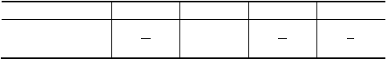或写成
Y = k
P{Y = k | X = 2}

(2) 注意到
P{X = 2} 0.6 3 ,

1 | 2 | 3 | 4
1 | 0 | 1 | 1
2 | 6 |  | 3

P{Y ≤ 2} = P{Y = 1} + P{Y = 2} = 0.1+ 0.3 + 0 + 0 + 0.2 = 0.6 .
而
P{X ≥ 2,Y ≤ 2} = P{X = 2,Y = 1} + P{X = 2,Y = 2}
+ P{X = 3,Y = 1} + P{X = 3,Y = 2}

= 0.3 + 0 + 0 + 0.2 = 0.5 .
因此

P{X≥2 Y≤2} =
P{X ≥ 2,Y ≤ 2} = 0.5 = 5

P{Y ≤ 2}
1

0.6 6 .

- 设平面区域D 由曲线 y =
及直线 y = 0, x = 1, x = e2 所围成, 二维随机变量(X, Y)

x

在区域 D 上服从均匀分布, 求(X, Y)关于 X 的边缘概率密度在 x=2 处的值.
1

解 由题设知 D 的面积为 S
D
= ∫ e2 1
dx = ln xe2
x 1
= 2 .

因此, (X,Y)的密度为
⎧ 1 , ( x, y) ∈ D,
f (x, y) = ⎨ 2
⎪
⎪⎩0， 其它.

由此可得关于 X 的边缘概率密度
f (x) = ∫ +∞
X −∞
. 故
f (x, y)dy .

显然, 当 x≤1 或 x≥e2 时, f
(x) = 0
; 当1 < x < e2时, f
(x) = ∫ 1 1 dy = 1

X
x
f (2) = 1 .
X 4
X 0 2 2x

- 设二维随机变量(X, Y)的概率密度为

⎧1, 0 < x < 1, 0 < y < 2x,
f (x, y) = ⎨0, 其它.
⎩

求：(1) (X, Y)的边缘概率密度
f (x), f
X Y
( y) ；(2) P{Y≤
1
X ≤ }.
1
2

2

解 (1) 当0 < x < 1 时,
f (x) = ∫+∞
X −∞
f (x, y)dy = ∫2 x dy = 2x ;
0

当 x≤0 时或 x≥1 时,

故
f (x) = 0 .
X
⎧2x, 0 < x < 1,
f (x) = ⎨

当 0<y<2 时, f
Y
X
( y) = ∫ +∞
−∞
⎩0, 其它.
f (x, y)dx = ∫ 1 dx = 1 − y ;
y 2
2

当 y ≤ 0 时或 y ≥ 2 时, f
Y
( y) = 0 .
⎧ y

⎪1 − , 0 < y < 2,

故 f ( y) = ⎨ 2
Y ⎪⎩0,

其它.

- 当 z≤0 时, F
Z
Z
( z) = 0 ;

当 z≥2 时, F

(z) = 1 ;

当 0<z<2 时, F

Z
( z) = P{2 X − Y ≤ z} =
∫∫ f (x, y)dxdy
2 x − y≤ z

= ∫ z dx∫2x 1⋅dy + ∫1 dx∫2x
2
1⋅dy

0 0
= z − z2
.
4
z 2x- z
2

⎧ z

f (z) = F ′(z) = ⎪1 − 2 , 0 < z < 2,

故 Z z
{
⎨
⎪⎩0,
}其它.

P X 1 1 3
{ }

⎧
- P ⎨Y≤

⎩
1 ⎫
X ≤ ⎬ =
2 ⎭
≤ ，Y≤

2 2
1
2
P X ≤ 1

= 16 = 3 .
1 4

2 4
- 设G 是由直线 y=x, y=3, x=1 所围成的三角形区域, 二维随机变量( X ,Y ) 在G 上服从二维均匀分布.求:
- (X, Y)的联合概率密度；(2) P{Y − X ≤1} ；(3) 关于 X 的边缘概率密度.
解 (1)由于三角形区域G 的面积等于 2, 所以( X ,Y ) 的概率密度为

⎧⎪1 , (x, y) ∈ G,
f (x, y) = ⎨2

⎪⎩0, (x, y) ∉ G.
- 记区域 D = {(x, y) | y − x ≤1} 与G 的交集为G 0 ,则

P{Y − X ≤1} = ∫∫
1 dxdy = 1 S

= 1 (2 − 1) = 3 .

其中 SG 为 G0的面积.
0
2 2 G
G
0
0

2 2 4

- X 的边缘概率密度 f
X
(x) = ∫ +∞
−∞
f (x, y)dy _{. 所以,}

_{当}x ∈[1,3] _{时,}
_{当}x < 1_{或}x > 3 _{时,}
f (x) = ∫ 3 1 dy = 1 (3 − x)
X x 2 2
.
f (x) = 0
.
X

⎧⎪1 (1 − x), x ∈[1,3],

_{因此} f (x) = ⎨ 2
X ⎪

⎩0,
其它.

习题 3-3

- 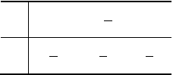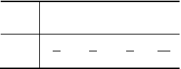设 X 与 Y 相互独立, 且分布律分别为下表:
X
-1
− 1
2
0
P
1
2
1
3
1
6
Y
0
2
5
6
P
1
4
1
4
2
5
1
10

求二维随机变量( X ,Y ) 的分布律.
解 由于 X 与 Y 相互独立, 所以有

P{X = x ,Y = y
i
} = P{X = x }⋅ P{Y = y
j i
}, i = −1,− 1 ,0; j = 0,2,5,6 .
j 2

因此可得二维随机变量( X ,Y ) 的联合分布律
−1 |  | − 1  2 | 0
1 |  | 1 | 1
8 |  | 12 | 24
1 |  | 1 | 1
8 |  | 12 | 24
1 |  | 2 | 1
5 |  | 15 | 15
1 |  | 1 | 1
20 |  | 30 | 60
:  Y | X | 1 2  1 1

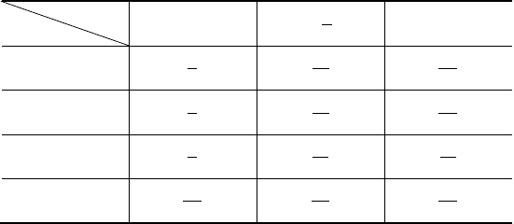
Y
X
0
2
5
6

- 设(X, Y)的分布律如下表
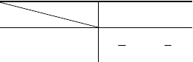
1
6
3


2

3
1
9
1
18
α
β

问α, β 为何值时 X 与Y 相互独立?
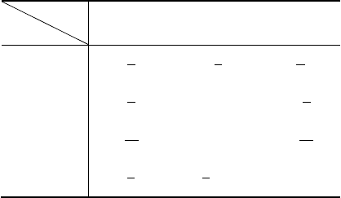解 首先, 由分布律求得边缘分布律
Y
X
1
2
3
β
pi.
18
1
3
1
3 +α+β
β+ 18

1

1 | 2 | p.j
1 | 1 | 1
6 | 3 | 2
1 |  | 1
9 | α | α+ 9
1 |  | 1

由于边缘分布满足
∑2
i =1
p = 1,∑3 p
i⋅ ⋅ j
j =1

= 1 , 又 X, Y 相互独立的等价条件为

故可得方程组
pij= pi. p.j (i=1,2; j=1,2,3).
⎧ 2 + α + β = 1,
⎪ 3

⎨

⎪1 1 α 1

解得α = 2 , β = 1 .
⎪⎩9 = 3 ⋅ (

+ ).
9

9
经检验, 当α
9
= 2 , β = 1 时, 对于所有的 i=1,2; j=1,2,3 均有 p = p . p. 成立. 因此当
9 9 ij i j

α = 2 , β = 1 时, X 与 Y 相互独立..

9 9
- 设随机变量 X 与 Y 的概率密度为
⎧be−( x + y ) , 0 < x < 1, y > 0,
f (x, y) = ⎨

⎩0, 其它.
- 试确定常数 b.

以上内容仅为本文档的试下载部分，为可阅读页数的一半内容。如要下载或阅读全文，请访问：https://d.book118.com/298131101037006035

